Акция «Пермский край - читает детям о войне - 2020»

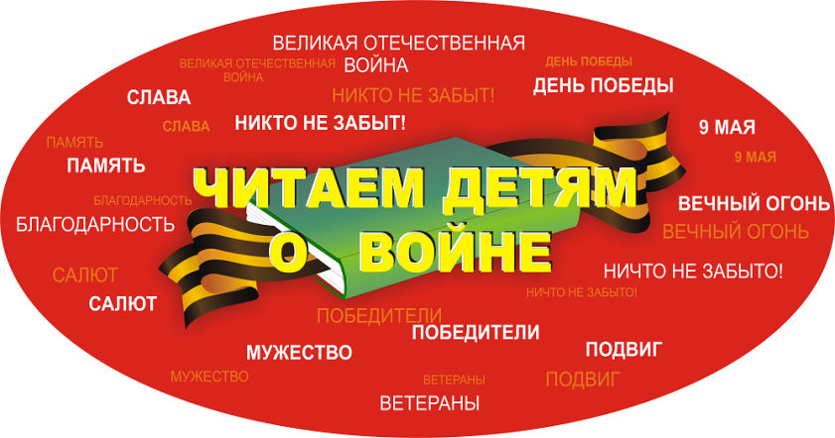

Помнить можно только то,
о чем знаешь.
Еcли рассказать детям о войне,
им будет, что помнить.

МАОУ «Гимназия № 10» г. Перми
приглашает к участию
в акции «Пермский край - читает детям о войне - 2020»!

Предлагаем образовательным организациям Пермского края принять участие в XI Международной Акции «Читаем детям о войне». Организовать для детей чтение вслух лучших образцов художественной литературы, посвященных событиям 1941-1945 г.г. и великому человеческому подвигу.
Акция - крупномасштабное международное мероприятие по поддержке детского чтения, идея проведения которого родилась на самарской земле. Её цель – воспитание гражданственности и патриотизма у детей и подростков на примере лучших образцов детской литературы о Великой Отечественной войне 1941-1945 гг.
В основе Акции – чтение вслух произведений о наиболее ярких эпизодах войны детям в возрасте от 5 до 14 лет в учреждениях не зависимо от ведомственной подчиненности.
За 10 лет участниками Акции стали более 4,0 млн. (4 138 872) детей и подростков.
Начиналась она как областная, с 2012 года проходит в статусе международной. Восемь лет постоянными участниками мероприятия являются детские учреждения – более 80 регионов РФ, Республики Беларусь и Республики Казахстан. Каждый год Акцию поддерживают учреждения и из других стран: Канады (2012 г.), Украины (2013 – 2015 гг.), Люксембурга (2015 г.) Исламской республики Иран (2016 г.), ДНР (2017 – 2019 гг.), ЛНР (2018, 2019 гг.), Республики Узбекистан (2018, 2019 гг.), Республики Армения (2019 г.) и Монголии (2019 г.).
Мероприятие запланировано к проведению 6 мая 2020 года.
Акция будет проходить в online режиме в течение всего дня.
Предлагаем такие варианты участия и чтения детям и подросткам книг о самых ярких эпизодах войны:
Вариант 1: Провести чтение детям и подросткам вслух дистанционно на любой из площадок для проведения видеоконференций (Skype, Zoom и др.), позволяющих не только прочитать, но и обсудить прочитанное.
Вариант 2: Снять видеоролик чтения. Видеозапись должна включать в себя обращение к слушателям, чтение произведения и вопросы по тексту с помощью которых можно обсудить прочитанное с детьми
Вариант 3: Провести прямые трансляции чтения в Вконтакте, Facebook, Одноклассники или Instagram. Сохранить трансляцию.
Необходимо самостоятельно разместить ролик на YouTube и опубликовать ссылку на видео в своих группах в социальных сетях, а также в официальной группе мероприятия в социальной сети ВКонтакте: XI Международная Акция «Читаем детям о войне» https://vk.com/action_11 6 мая 2020 года в течение дня.
В публикации необходимо использовать хэштэги события: #ЧитаемДетямоВойне2020
#75ЛЕТПОБЕДЫ #ПОБЕДА75
#ПермскийкрайЧитаемДетямоВойне2020
#ПермскийКрай_ЧитаемДетямоВойне
#ПермскийКрай_ЧитаемВместеоВойне
#ПермскийКрай_ЧитаемДетямоВойне_Гимназия10
Видеоролик может быть смонтирован в любом видеоредакторе и записан в любом формате в максимальном разрешении. Максимальная длительность - не более 25 минут.
Давайте в Год юбилея Победы наполним Интернет пространство важным и нужным контентом, направленным на воспитание гражданственности и патриотизма у детей и подростков на примере лучших образцов детской литературы о Великой Отечественной войне.
Регистрация на мероприятие открыта до 5 мая 2020 года: http://sodb.ru/register
С Положением и другими материалами в помощь проведения Акции можно ознакомиться на сайте ГБУК «СОДБ»: http://www.sodb.ru/aktsiya
Отчетная форма будет открыта 7 мая 2020 года
Выражаем надежду на то, что в мероприятии примут участие не только школы, но и детские сады.
Присоединяйтесь!!!

